Katecheza 06.04.2021 r.
Karta pracy dla 5 – latka nr 2

Niedziela Miłosierdzia

Miłosierdzie możemy przedstawić graficznie

Okazujemy miłosierdzie względem ludzi, zwierząt, ptaków …… Pan Jezus najbardziej okazał nam miłosierdzie umierając i zmartwychwstając.
Zachęcam Was do obejrzenia uważnego filmu pt. „Niedziela miłosierdzia Bożego” – dziecięca wiara
- Przypatrzcie się obrazom pt. :”Miłosierdzie”
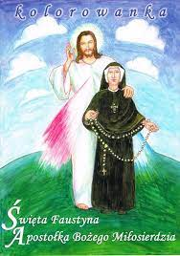

- Pomyśl komu dziś możesz okazać swoją miłość

- Pokoloruj obraz
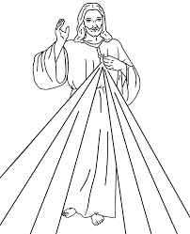

- Posłuchaj piosenki pt. „Jezu ufam Tobie” i naucz się śpiewać

